DISEÑO E IMPLEMENTACIÓN DE UN SISTEMA DE BASE DE DATOS PARA CASA DE SOFTWARE POLISOFT

INTEGRANTES

DALIA CATALINA BELTRAN HERNANDEZ

SEBASTIAN CESPEDES OSORIO

JUAN CAMILO VARGAS GIL

INSTITUCIÓN UNIVERSITARIA POLITÉCNICO GRANCOLOMBIANO

ENFASIS PROFESIONAL II

BOGOTA – 2017

1. Gestión de Usuarios

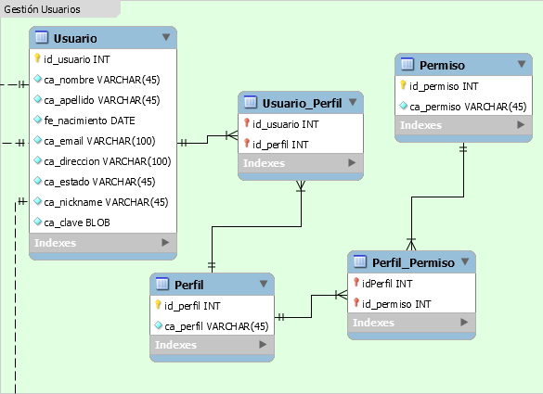

Se decidió implementar las siguientes tablas

* Usuario

Almacena la información básica y de contacto de los usuarios del Sistema de Información al igual que sus credenciales de ingreso. Se decide usar una variable de tipo BLOB para la Clave de ingreso para manejar temas de cifrado (encrypt y decrypt).

* Perfil

Almacena los distintos perfiles que se van a manejar dentro del Sistema.

* Permiso

Son las diferentes páginas de nuestro sistema de información

* Usuario – Perfil

Un usuario puede tener uno o muchos perfiles dentro del sistema, en esta tabla se especifica que perfiles tendrá asociado cada usuario.

* Perfil – Permiso

En esta tabla se darán permisos de acceso a las páginas del sistema de acuerdo al perfil que ejercerá dentro del mismo.

1. Gestión de Clientes

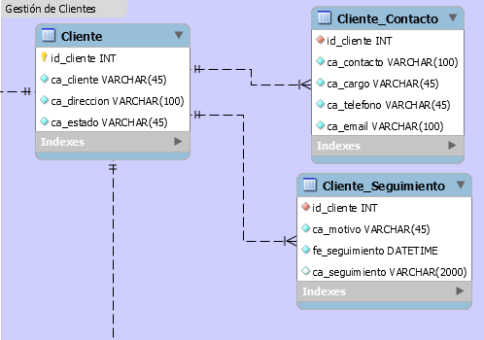

Para cumplir con este requisito se decide implementar las siguientes tablas

* Cliente

Almacena los datos básicos del cliente

* Cliente – Contacto

En esta tabla se relacionarán las personas de contacto del cliente de acuerdo al área que se requiera, es decir, de acuerdo al tipo de negocio o seguimiento que se desee realizar

* Cliente – Seguimiento

En esta tabla se dejará evidencia de seguimiento que le realizamos a nuestros clientes tales como visitas, llamadas telefónica o algún tipo de contacto que se tenga con el mismo para desarrollo de un proyecto o temas fidelización.

1. Gestión de Proyectos

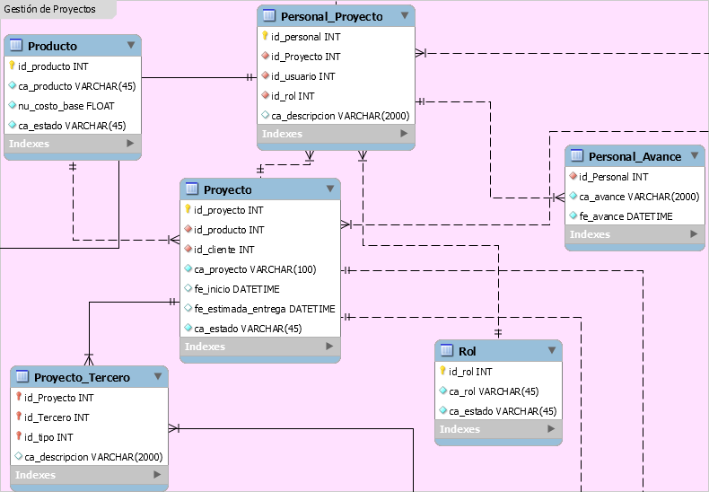

Aquí encontramos las siguientes tablas

* Proyecto

En esta tabla se almacenan los datos de los proyectos que está llevando a cabo nuestra casa de software. Aquí se relacionan temas como el tipo de producto/servicio que estamos llevando a cabo, el cliente al cual se le está realizando. También se deja la fecha de inicio del proyecto y una fecha estimada de entrega.

* Producto

Relacionaremos todos los productos/servicios que nuestra casa de software tiene para ofrecer y se estable un precio base del mismo.

* Rol

Estos son los roles que puede desempeñar un colaborador dentro de los diferentes proyectos de nuestra casa de software.

* Personal – Proyecto

En esta tabla especificamos que rol cumplen nuestros colaboradores dentro de cada proyecto.

* Personal – Avance

Se le realizara seguimiento del progreso que va teniendo cada colaborador en cada proyecto que tenga asignado.

* Proyecto – Tercero

Se especifican que rol juegan nuestros colaboradores externos en cada proyecto (proveedores, patrocinadores, contratistas, entre otros).

1. Gestión de Terceros

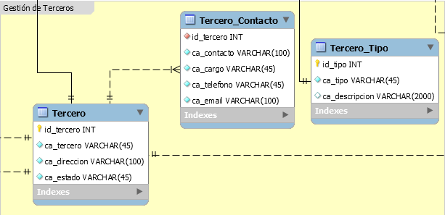

Para el cumplimiento de este requisito se plantearon las siguientes tablas

* Tercero

Almacena los datos básicos de nuestros colaboradores externos

* Tercero – Contacto

Almacena las personas de contacto de nuestros colaboradores externos, especificando el cargo y canales de comunicación.

* Tercero – Tipo

Se especifican los roles que pueden llegar a ejercer nuestros colaboradores externos dentro de cada uno de los proyectos que se lleven a cabo.

1. Gestión de Indicadores

Se diseñarán reportes de acuerdo a las necesidades de nuestra casa de software, teniendo en cuenta la estructura que se especificó anteriormente en cada uno de los módulos del sistema.

Para abarcar la totalidad de los requisitos funcionales de los anteriores módulos se crearon las siguientes tablas para el tema de seguimiento de las transacciones realizadas con cada uno de nuestros clientes y colaboradores al igual que las transacciones de nuestros proyectos.

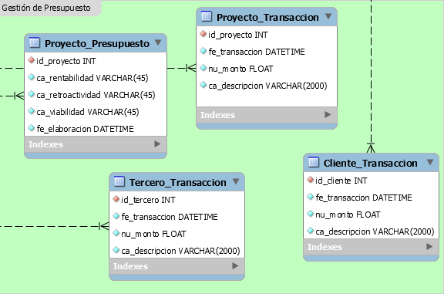

* Proyecto – Transacción
* Cliente – Transacción
* Tercero – Transacción